|  |  |  |
| --- | --- | --- |
| **AI1** | Żółkiewski Filip  Album 51163  Grupa 5 | **Wersja 1** |
|  |
| **LAB A** |

HTML CSS Zen Garden

# Spis treści

Spis treści1

Cel zajęć1

Rozpoczęcie1

Jak wypełnić to sprawozdanie?2

Wymagania2

Repozytorium GIT3

Realizacja3

Strona bez stylów CSS3

Kompletne strony4

Nagłówki i akapity4

Listy5

Header i footer6

Responsywność6

Ilustracje w tle7

Wizualne obramowania8

Commit projektu do GIT8

Podsumowanie9

# Cel zajęć

Celem głównym zajęć jest zdobycie następujących umiejętności:

* tworzenia stron HTML o strukturze semantycznej;
* nadawania styli stronom HTML z wykorzystaniem CSS;
* reformatowania wyglądu stron HTML z wykorzystaniem CSS;
* tworzenia responsywnych szablonów stron HTML.

# Rozpoczęcie

Rozpoczęcie zajęć. Przedstawienie prowadzącego. Przedstawienie uczestników. Przedstawienie zasad laboratorium.

# Jak wypełnić to sprawozdanie?

Zapisz ten plik na dysku twardym jako kopię. Zmień nazwę pliku:

* grN na odpowiedni numer grupy (np. gr3),
* nazwisko-imie na Twoje dane bez polskich znaków.

Otwórz kolejno Plik -> Informacje -> Właściwości -> Właściwości zaawansowane -> Niestandardowe.

Zaktualizuj właściwości:



Czytaj tę instrukcję, wypełniaj polecenia, uzupełniaj zrzuty ekranu zgodnie z poleceniami.

Gotowe sprawozdanie wyślij w nieprzekraczalnym terminie **w postaci pliku PDF**.

# Wymagania

Zapoznaj się ze stronami:

* <http://www.csszengarden.com/219/page1/>
* <http://www.csszengarden.com/213/>
* <http://www.csszengarden.com/217/>
* <http://www.cupcakeipsum.com/>

CSS Zen Garden umożliwia osiągnięcie różnych wyglądów pojedynczej strony HTML za pomocą wyłącznie zmian w CSS.

CupcakeIpsum to ciekawy generator tekstu-wypełniacza.

Wymagania realizowanego zadania:

* podczas laboratorium **LAB A** uczestnicy tworzyć będą stronę HTML:
  + zawierającą nagłówek i stopkę
  + tytuł (H1)
  + podtytuł (H2)
  + nagłówki (H3)
  + kilka akapitów
  + listę
  + odnośniki do strony HTML w innym stylu
  + bez atrybutu „style”
* strona wykonana musi być w 2 identycznych kopiach, jedyną różnicą jest łącze do zewnętrznego stylu CSS
* wymagane jest utworzenie dwóch osobnych stylów CSS:
  + responsywne
  + **znacząco** zmieniające wygląd strony

# Repozytorium GIT

Załóż repozytorium GIT pod swój projekt. Skorzystaj z Github, Gitlab, Bitbucket itp. Repozytorium musi mieć dostęp publiczny. Główny branch musi nazywać się main.

**Nie inicjalizuj repozytorium żadnym plikiem README bądź licencją.**

Podaj link do założonego repozytorium:

https://github.com/zf51163/Aplikacje-Internetowe-Lab1/tree/main/LAB-01

# Realizacja

Rozpocznij realizację zadania. Rozpocznij od znalezienia inspiracji w wyszukiwarce grafiki Google / Bing. Dyskutuj z innymi uczestnikami laboratorium. Zadawaj pytania prowadzącemu.

# Strona bez stylów CSS

Wstaw poniżej zrzut ekranu strony HTML bez podłączonych styli CSS:

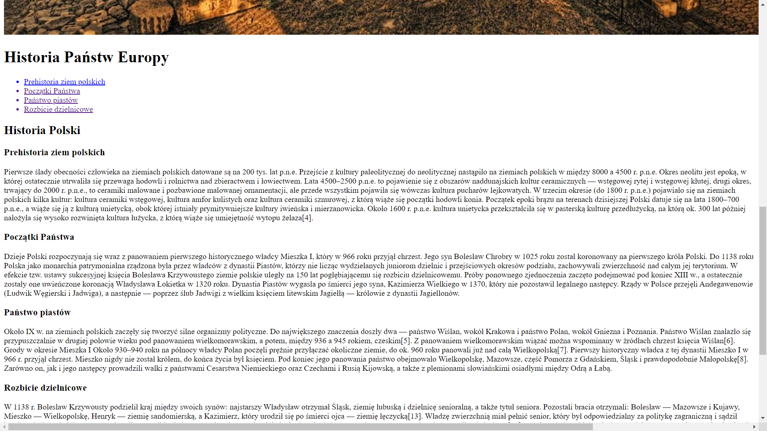

Kilka pomysłów jak wykonać dobrze zrzut ekranu: <https://www.youtube.com/playlist?list=PLA9VGZreSBfPUbshnUA1lUxAvBrjDhXzS>.

|  |  |  |
| --- | --- | --- |
| Punkty: | 0 | 1 |

# Kompletne strony

Wstaw zrzuty ekranu kompletnej wersji desktopowej i mobilnej w stylu 1:

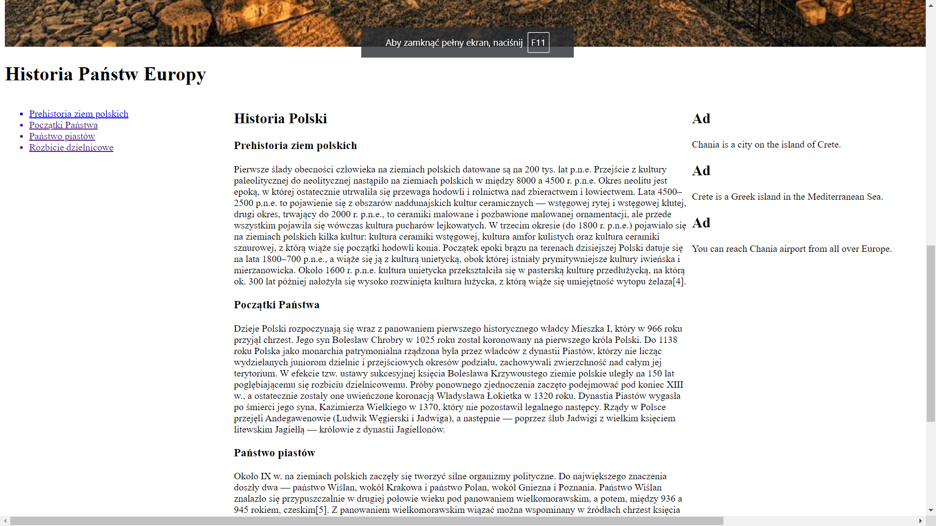 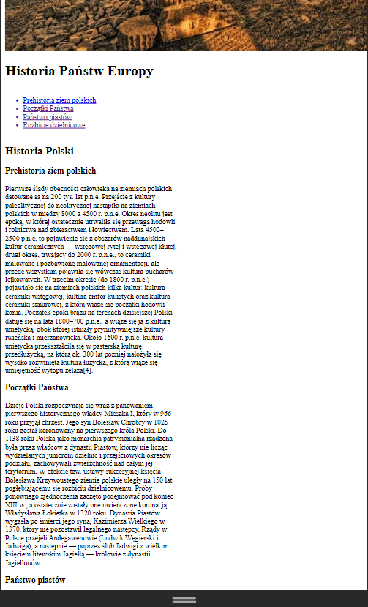

Wstaw zrzuty ekranu kompletnej wersji desktopowej i mobilnej w stylu 2:

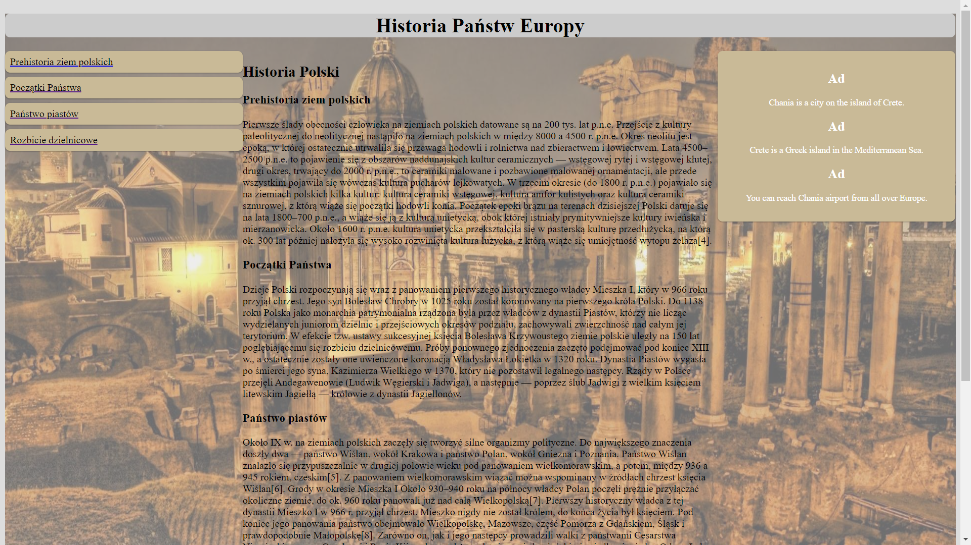 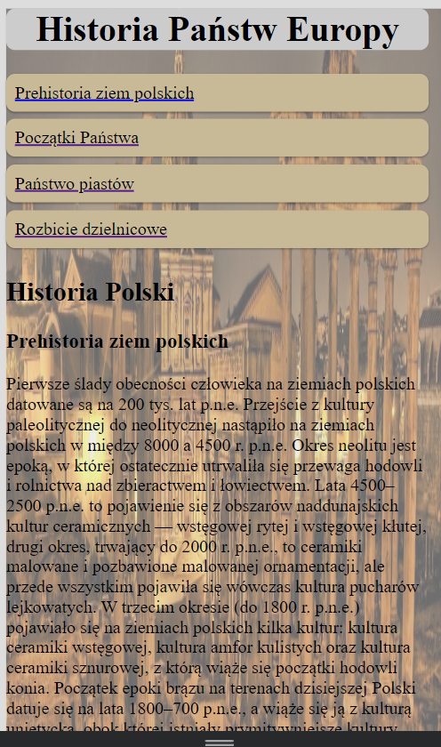

|  |  |  |
| --- | --- | --- |
| Punkty: | 0 | 1 |

# Nagłówki i akapity

Wstaw zrzuty ekranu przedstawiające wygląd różnie ostylowanych nagłówków H1 w stylu 1 i stylu 2:

 

Wstaw zrzuty ekranu przedstawiające wygląd różnie ostylowanych nagłówków H2 w stylu 1 i stylu 2:

 

Wstaw zrzuty ekranu przedstawiające wygląd różnie ostylowanych nagłówków H3 w stylu 1 i stylu 2:

 

Wstaw zrzuty ekranu przedstawiające wygląd różnie ostylowanych akapitów w stylu 1 i stylu 2:

 

|  |  |  |
| --- | --- | --- |
| Punkty: | 0 | 1 |

# Listy

Wstaw zrzuty ekranu przedstawiające wygląd różnie ostylowanych list w stylu 1 i stylu 2:

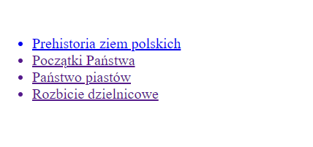 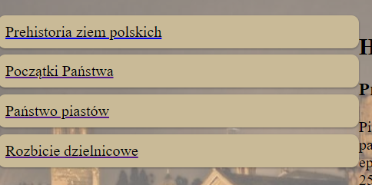

|  |  |  |
| --- | --- | --- |
| Punkty: | 0 | 1 |

# Header i footer

Wstaw zrzuty ekranu przedstawiające wygląd różnie ostylowanych nagłówków (header) w stylu 1 i stylu 2:





Wstaw zrzuty ekranu przedstawiające wygląd różnie ostylowanych stopek (footer) w stylu 1 i stylu 2:

 

|  |  |  |
| --- | --- | --- |
| Punkty: | 0 | 1 |

# Responsywność

Wstaw zrzuty ekranu przedstawiające wygląd strony w stylu 1 w szerokości 1440px i 375px:

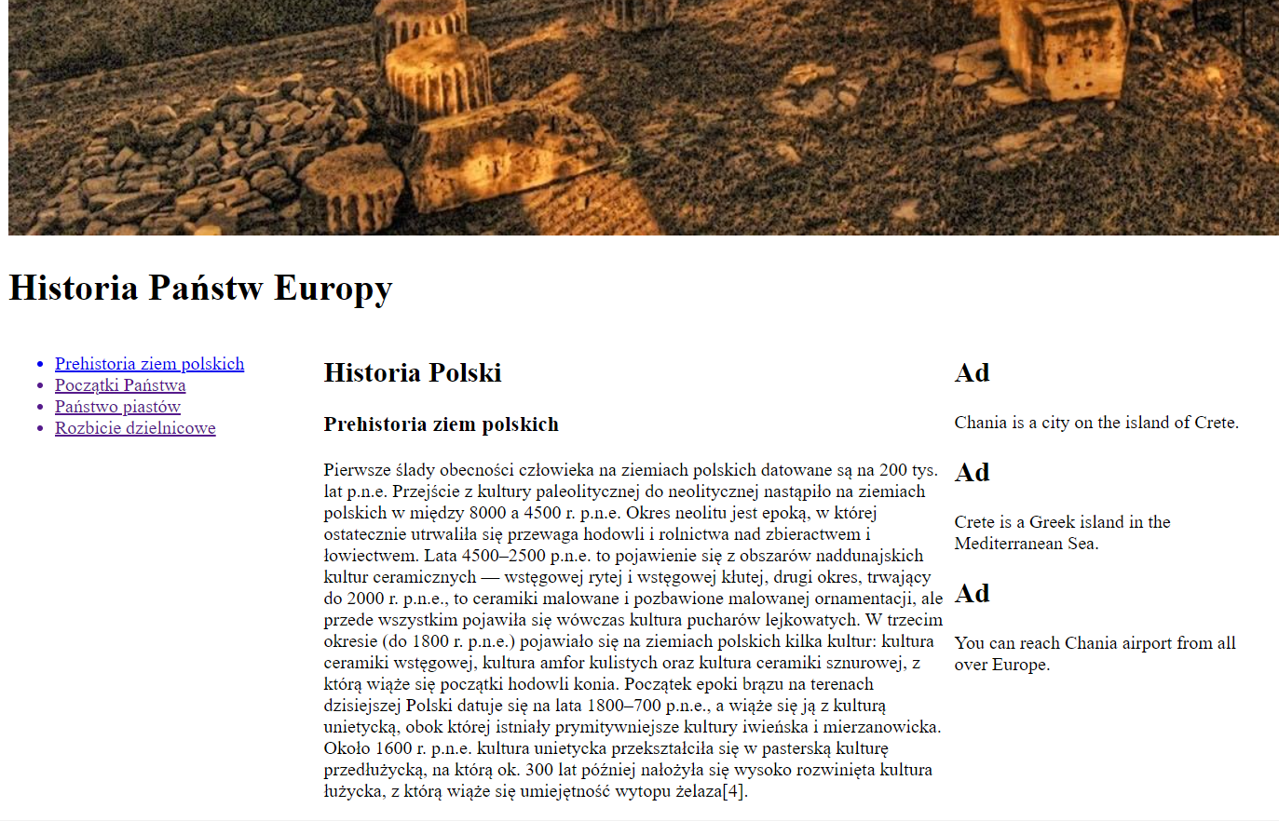 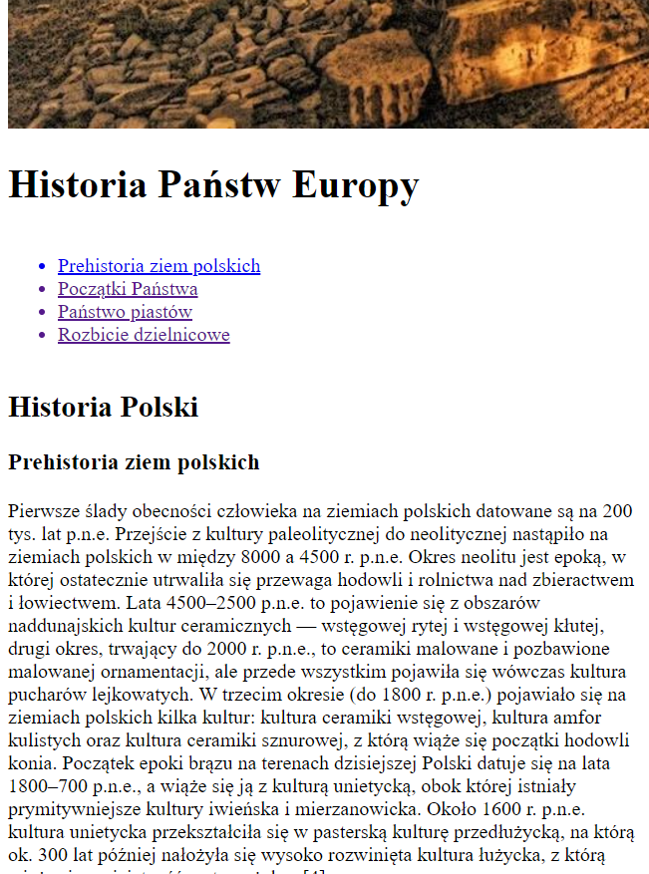

Wstaw zrzuty ekranu przedstawiające wygląd strony w stylu 2 w szerokości 1440px i 375px:

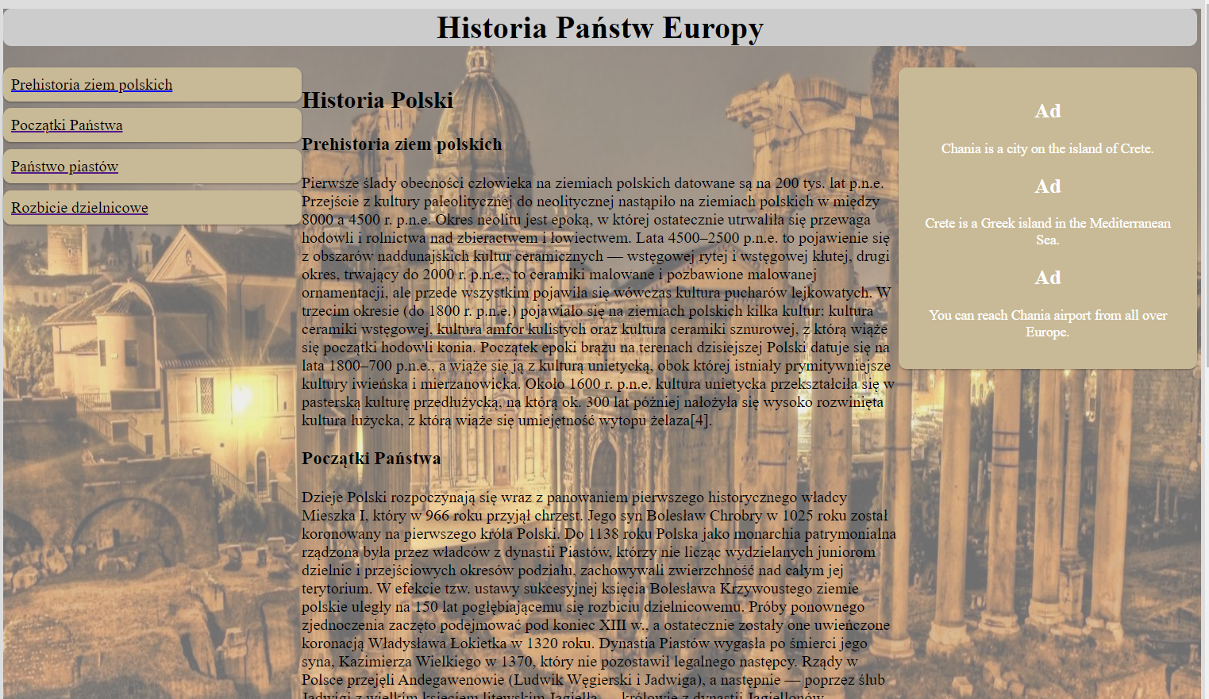 

|  |  |  |
| --- | --- | --- |
| Punkty: | 0 | 1 |

# Ilustracje w tle

Wstaw zrzuty ekranu przedstawiające wygląd ilustracji w tle w stylu 1 i stylu 2:

 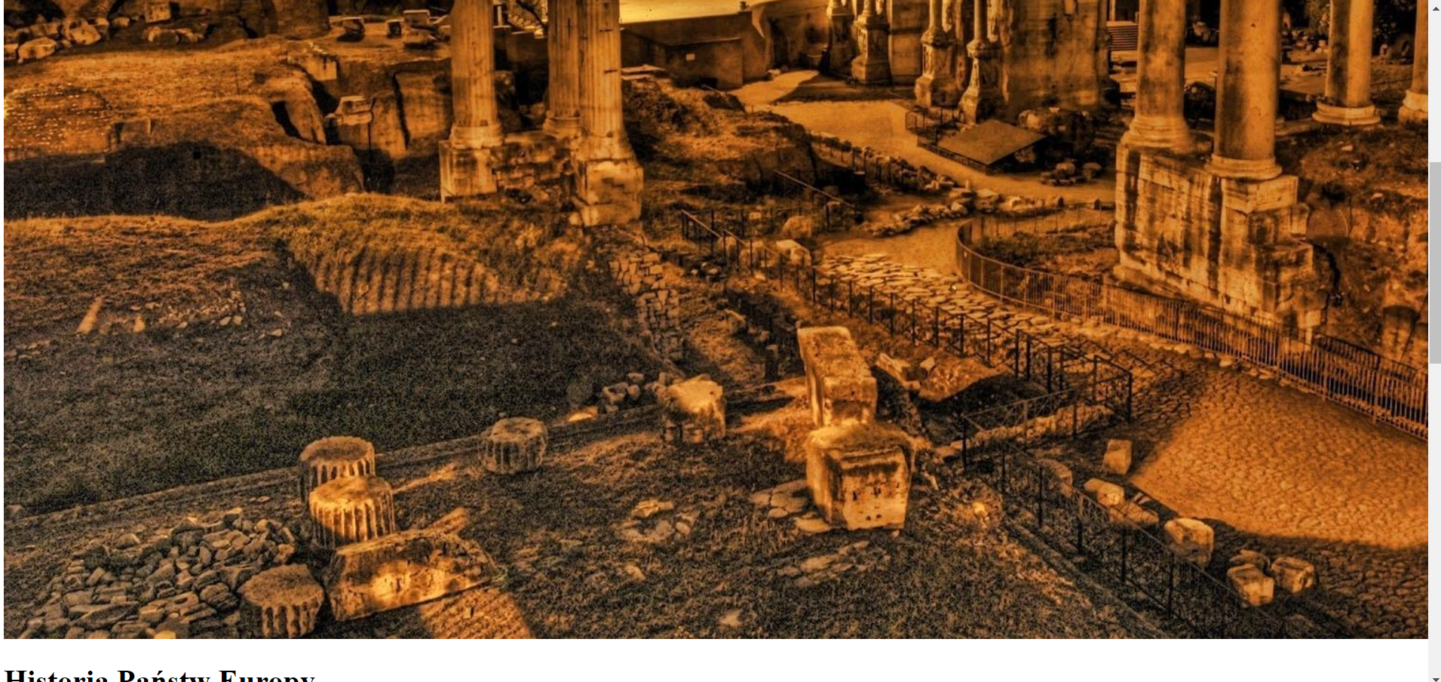

|  |  |  |
| --- | --- | --- |
| Punkty: | 0 | 1 |

# Wizualne obramowania

Wstaw zrzuty ekranu przedstawiające wygląd wizualnego obramowania poszczególnych sekcji strony w stylu 1 i stylu 2:

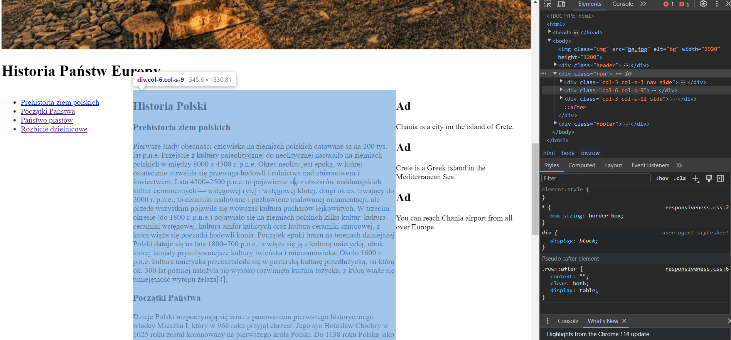 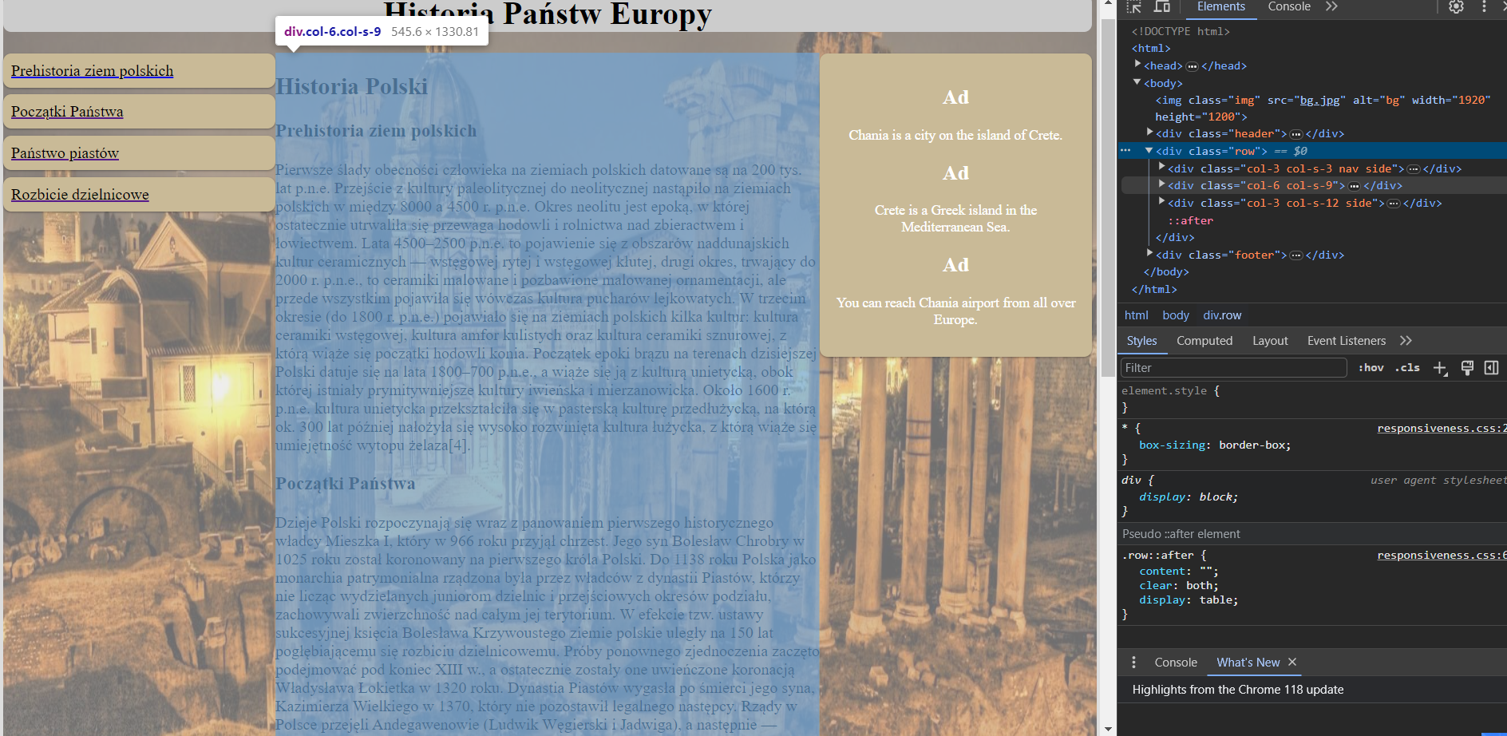

|  |  |  |
| --- | --- | --- |
| Punkty: | 0 | 1 |

# Commit projektu do GIT

Otwórz projekt w PhpStorm lub VS Code. Edytuj plik .gitignore i dodaj do listy ignorowanych plików wszystkie pliki/katalogi konfiguracyjne Twojego IDE.

W przeglądarce wejdź na stronę założonego wcześniej repozytorium. Znajdź instrukcję wysyłania do repozytorium nowego projektu.



Postępuj zgodnie z instrukcjami aby wysłać swój projekt do repozytorium.

Przykładowo:

git init

git branch -M main

git add *

git commit -m "zen garden"

git remote add origin https://github.com/inazwisko/ai1-lab.git

git push -u origin main

Upewnij się, czy wszystko dobrze się wysłało. Jeśli tak, to z poziomu przeglądarki utwórz branch o nazwie lab-a na podstawie głównej gałęzi kodu.

Podaj link do brancha lab-a w swoim repozytorium:

…link, np. https://github.com/zf51163/Aplikacje-Internetowe-Lab1/tree/main/LAB-01

Umieść zrzut ekranu strony brancha lab-a w swoim repozytorium:

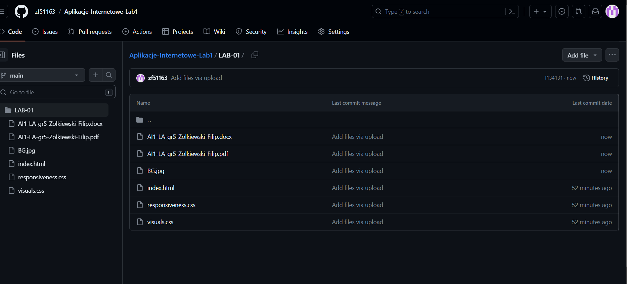

|  |  |  |
| --- | --- | --- |
| Punkty: | 0 | 1 |

# Podsumowanie

W kilku zdaniach podsumuj zdobyte podczas tego laboratorium umiejętności.

Zdobyłem umiejętności budowania responsywnej strony z podziałem na sekcje

Zweryfikuj kompletność sprawozdania. Utwórz PDF i wyślij w terminie.